**孙潇桐-2021117405-第二十次作业**

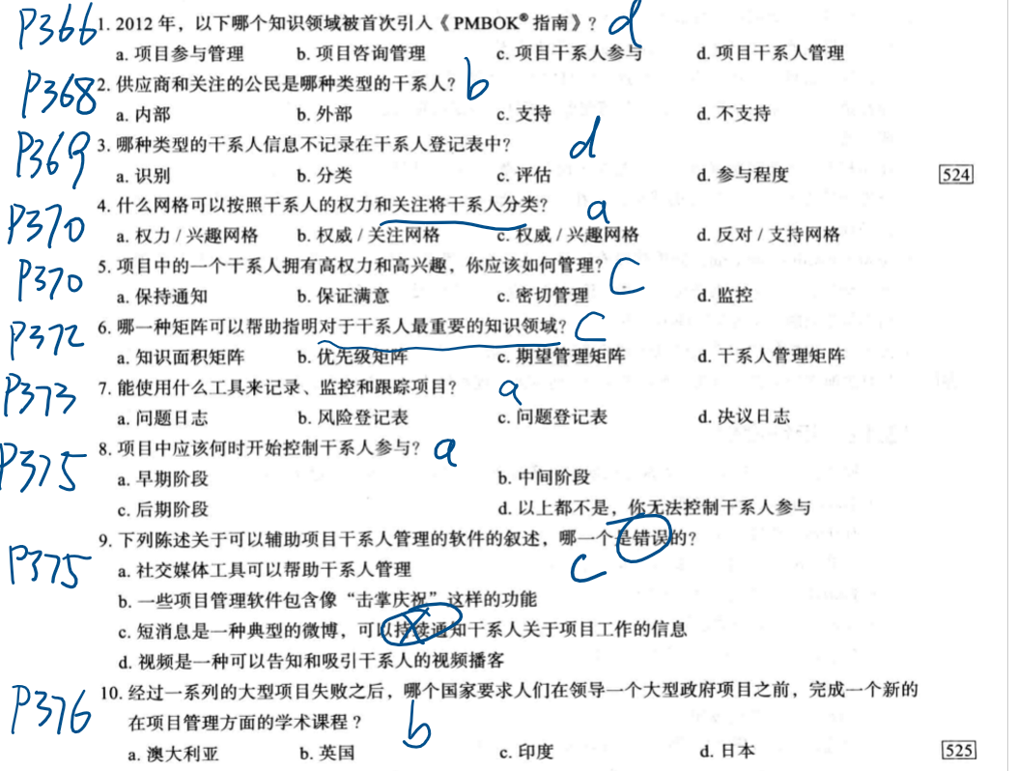

回顾一下参与全球 Treps 项目的人员:

+ 你自己，项目经理

+ K博士，项目发起人

+ Bobby，团队成员/技术专家

+ Alfreda、Kim 和 Ashok，在其他国家组织活动的团队成员

+ 域名和网站管理、网站的接受捐款功能、网站视频制作的供应商(含视频供应商联系人

Angela)。每个地方帮助组织活动的指导者 (包括埃塞俄比亚的 B 博士)

1. 使用前面的信息完成一个**干系人登记册**。根据需要补充其他信息。

2. 为项目创建一个**干系人管理策略**，关注那些不在项目团队中的成员，比如 **Angela和B博士**。补充另外两个在印度和越南的指导者的**名字和性格**。在发展潜在的管理策略方面保持创造力。

3.为项目准备**问题日志**。包括前面章节中讨论的问题，比如 Ashok 的手腕骨折、Bobby 想要使用看板管理、Alfreda 与 B 博士沟通困难，补充3 个潜在问题。

1. 登记册：

Stakeholder Register for Project Treps

**Prepared by:** 孙潇桐 **Date:** 2023-12-26

|  |  |  |  |  |
| --- | --- | --- | --- | --- |
| **Name** | **Position** | **Internal/External** | **Project Role** | **Contact Information** |
| **孙潇桐** | 主管 | 内部 | 项目经理 | suxton@126.com |
| **K博士** | 顾问 | 内部 | 项目发起人 | doctorK@126.com |
| **Bobby** | 技术专家 | 内部 | 团队成员 | bobby@126.com |
| **Alfreda** | 运营主管 | 内部 | 团队成员 | Alfreda@126.com |
| **Ashok** | 运营主管 | 内部 | 团队成员 | Ashok@126.com |
| **Angela** | 供应商 | 外部 | 软件供应商 | Angela@126.com |
| **B博士** | 咨询师 | 外部 | 指导人 | doctorB@126.com |

1. 干系人管理策略

Stakeholder Management Strategy for Project Treps

**Prepared by:** 孙潇桐 **Date:** 2023-12-26

|  |  |  |  |
| --- | --- | --- | --- |
| **Name** | **Level of Interest** | **Level of Influence** | **Potential Management Strategies** |
| **Angela** | 高 | 高 | 由于他的体格和高亢的声音，Angela看起来很吓人，但她人格高尚且具有幽默意识。她曾在另一个公司领导过一个类似的升级计划，知道自己想要什么。征求她的意见是很有必要的。他个人喜欢简短、频繁的更新 |
| **B博士** | 中 | 高 | 他很受尊敬，但他想首先也是最重要的是取悦老板，需要向他的老板建议，给予每个人最佳利益 |
| **Narendra** | 中 | 中 | 提供必要的资源和支持，确保他能够充分发挥自己的潜力并取得优秀的成果。 |
| **Nguyen Phu** | 高 | 低 | 及时给予他积极的反馈和认可，鼓励他继续努力和提高，及时向她更新项目信息。 |

1. **问题日志**

**Issue Log**

**Prepared by:** 孙潇桐 **Date:** 2023-12-26

|  |  |  |  |  |  |  |  |  |  |
| --- | --- | --- | --- | --- | --- | --- | --- | --- | --- |
| **Issue #** | **Issue Description** | **Impact on Project** | **Date Reported** | **Reported By** | **Assigned To** | **Priority**  **(M/H/L)** | **Due Date** | **Status** | **Comments** |
| 1 | Ashok手腕骨折 | 在国外地区的项目活动受阻 | 2023-12-1 | Ashok | 孙潇桐 | H | 2023-12-10 | 开放 | 放假养伤 |
| 2 | 想使用看板管理 | 提高工作效率 | 2023-12-5 | Bobby | Bobby | M | 2023-12-8 | 关闭 | 已经启用看板管理 |
| 3 | 与B博士沟通困难 | 效率降低 | 2023-12-7 | Alfreda | 孙潇桐 | M | 2023-12-8 | 关闭 | 求同存异 |
| 4 | 资金不足 | 项目进度放缓 | 2023-12-9 | K博士 | 孙潇桐 | H | 2023-12-10 | 开放 | 需要削减支出 |
| 5 | 需要对潜在供应商列出一个不超过10个的列表 | 离开它会引起评审  推迟 | 2023-12-10 | Bobby | 孙潇桐 | H | 2023-12-11 | 开放 | 基本完成 |
| 6 | 需要将需求归类为强制的和可选的 | 拖累项目进度 | 2023-12-10 | Bobby | 孙潇桐 | M | 2023-12-12 | 开放 | 标注清晰 |